Dati
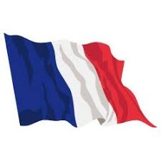

Superficie (kmq) | 547.026
Popolazione (ab.) | 61.000.000
Densità (ab./Kmq) | 111.51
Capitale | Parigi
Moneta | Euro
Lingua | Francese

